Костер - огонь, контролируемый человеком, разведенный на открытом воздухе. Как называются разные типы и виды костров, на каком лучше всего готовить пищу, сушить одежду, каким - подавать сигнал о спасении, способы правильного разжигания, как поддерживать огонь при дожде и ветре

## **Костер**

Первобытные люди начали использовать огонь около одного миллиона лет назад для защиты от холода, диких зверей и приготовления пищи. Неожиданные открытия и накопленный опыт научили наших предков находить породы дерева, которые легче горят и дольше тлеют, и какие можно использовать в качестве трута. Человек научился разжигать костер при помощи стружек, сухой травы, коры деревьев и находить для него подходящее место. Сейчас, в век технологий, костер все также остается незаменимым средством для охотников, рыбаков, грибников, туристов и всех, кто любит ходить в лес. Знания о том, как его развести, могут спасти человека, оказавшегося в диком лесу вдали от цивилизации.

## **Как правильно разводить**

Для того, чтобы развести костер, необходимо в первую очередь правильно выбрать место:

* по возможности оно должно быть укрыто от ветра и осадков;
* не нужно разводить огонь под кронами хвойных деревьев и на участках с сухой травой;
* если [установлена палатка](https://ria.ru/20220801/palatka-1805441694.html), то костер нужно располагать с подветренной стороны сооружения и на расстоянии 3-5 метров от него, чтобы разлетающиеся искры не прожгли ткань;
* никогда не стоит разводить костер на торфяниках, так как огонь быстро уйдет вглубь.

Подходящий участок необходимо освободить от всего, что легко воспламеняется (сухая трава, опавшие листья, мусор) на полтора метра в диаметре. Если на костре будет готовиться пища, то желательно снять верхний слой земли и выложить площадку камнями. В условиях степи и ветра место для огня заглубляется и сооружается защитная стенка, зимой площадку нужно полностью очистить от снега.

После того, как место для очага подготовлено, время приступить к сбору топлива. Существуют основные правила, из чего лучше всего разжигать костер:

* Сухие дрова из лиственных деревьев почти не дымят при горении, а сырая или гнилая древесина хорошо дымит, но плохо выделяет тепло.
* Лиственные деревья с плотной структурой древесины (дуб, граб) горят тихо без сильного пламени в течение двух часов, дают хороший жар и подходят для приготовления пищи.
* Сухой хворост загорается быстро, но сгорает за пару минут.
* Сухие хвойные ветки хорошо горят, после них остается много углей, дыма и искр, а свежий лапник, траву и зеленую листву стоит использовать только для сигнальных костров.
* Там, где мало деревьев, топливом для огня могут служить сухой торф и помет животных.
* Чтобы быстро разжечь пламя, нужно приготовить растопку. Для этой цели могут подойти:
* щепа;
* кора деревьев;
* мох;
* сухие ветки, камыш, трава.
* Но самой лучшей растопкой считается береста (кора березы), так как она остается сухой в любую погоду и даже на сгнившем влажном стволе.

## **Типы костров**

* Все виды костров можно разделить на три основных типа: пламенный, дымовой и жаровой.

### **Пламенные**

### Применяется для освещения местности, подогрева еды, кипячения воды, подачи сигналов бедствия. Огонь горит ярко, но дрова сгорают быстро.

### **Жаровые**

### Предназначены для обогрева, сушки одежды и обуви, приготовления пищи. Они горят долго, имеют небольшое пламя и хорошую теплоотдачу.

### **Дымовые**

### Хорошо спасает от мошкары и комаров, столб дыма далеко виден, поэтому костры этого типа часто используют для подачи сигнала о своем местонахождении.

## **Виды костров**

## За время своего существования человечество придумало большое количество различных видов костров, предназначенных для тех или иных задач. Существуют, например, туристические или бивачные костры, которые используются в дикой природе для приготовления пищи, обогрева, сушки вещей и позволяют выжить в экстремальных условиях. Оказавшись зимой в лесу, нужно помнить, что следует разводить костер, отличающийся от летнего, так как условия совершенно другие.

### “**Таежный”**

### Прекрасно подходит для отопления стоянки, сушки одежды, приготовления пищи в нескольких котелках. Он дает много жара и углей, не боится непогоды, не требует постоянного подкладывания топлива. С правильно разведенным таежным костром можно ночевать даже в самых суровых условиях. Для его обустройства необходимы толстые бревна приблизительно по два метра каждое. На одно из бревен (так называемый подъюрлок) кладутся остальные параллельно друг к другу или под небольшим углом так, чтобы один их конец располагался на подъюрлоке, а остальные лежали на земле (с подветренной стороны). По мере прогорания стволы подвигаются. Вместо бревен можно использовать небольшие поваленные деревья.

### “**Шалаш”**

Топливо складывают в виде шалаша или домика, причем сначала ветки потоньше, потом дрова потолще, а в середине помещают растопку. Этот костер дает большое и ровное пламя, может использоваться в качестве сигнального, для просушки одежды, приготовления еды, освещения лагеря. Но требует постоянного внимания и большого количества поленьев для его длительного поддержания, не подходит для обогрева ночью.

### “**Колодец”**

Складывается из бревен в виде четырехугольного сруба, дает направленный жар и не подходит для обогрева. Такой очаг используют при приготовлении пищи и сушки вещей. После него образуется много углей за короткий промежуток времени, так как "Колодец" быстро прогорает. Равномерное пламя достигается тем, что между дровами оставляются зазоры. Такой костер просто соорудить и разжечь.

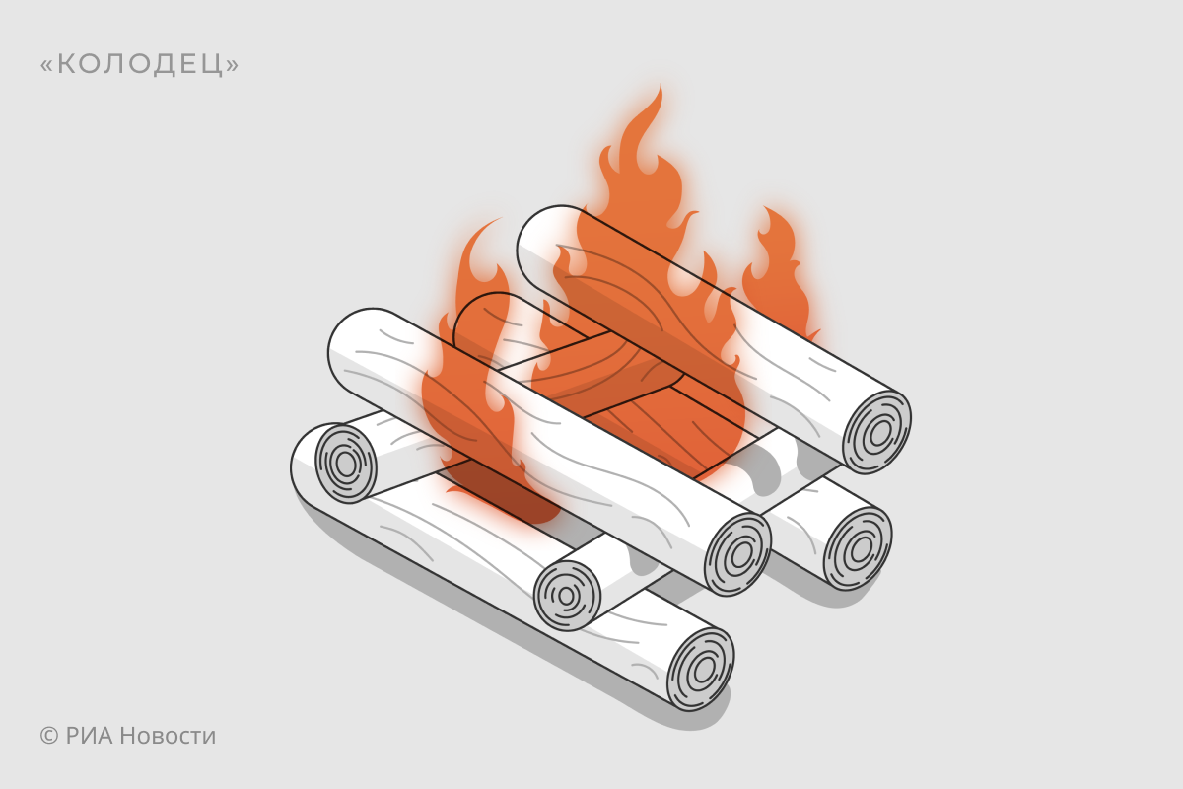  
“**Нодья”**

Способен обогреть большую группу людей даже в самые суровые морозы. Для такого костра необходимы толстые длинные (но не более 4-5 метров) бревна, на которых делаются засечки для более быстрого возгорания. Существует два вида "Нодьи": из двух и из трех бревен. В первом случае бревна укладываются параллельно друг на друга, для закрепления с двух сторон устанавливаются колышки. Огонь разводится между бревнами, чтобы в этом месте был просвет, в районе кольев вкладывают чурбачки. Во втором случае два бревна укладываются на землю параллельно друг другу, огонь разводится по всей поверхности, после этого сверху кладется третье бревно. Часто "Нодью" сооружают на месте прогоревшего костра, угли от которого распределяют по всей длине бревен.

### “**Камин”**

Интересный вид костра, который предназначен для обогрева. Четыре коротких полена складываются на земле в виде колодца, из остальных с одной стороны делается наклонная стенка, которую держат два колышка. По мере прогорания, поленья скатываются в колодец, что позволяет поддерживать огонь без участия человека довольно длительное время. Стенка хорошо отражает тепло и спасает от мороза в самую лютую погоду.

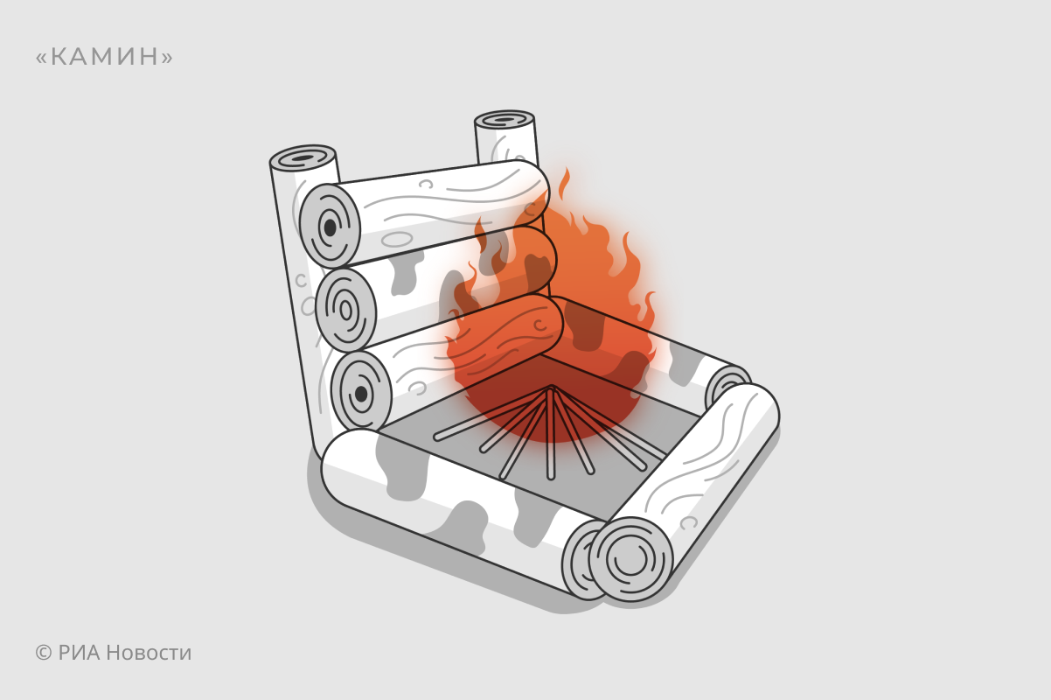“**Решетка”**

Применяется для того, чтобы переночевать в холодную погоду. Костер "Решетка" хорошо греет, ярко освещает и долго горит. На два толстых бревна укладываются более тонкие в виде решетки, огонь постепенно спускается вниз, образуя большое количество углей, на которых можно готовить.

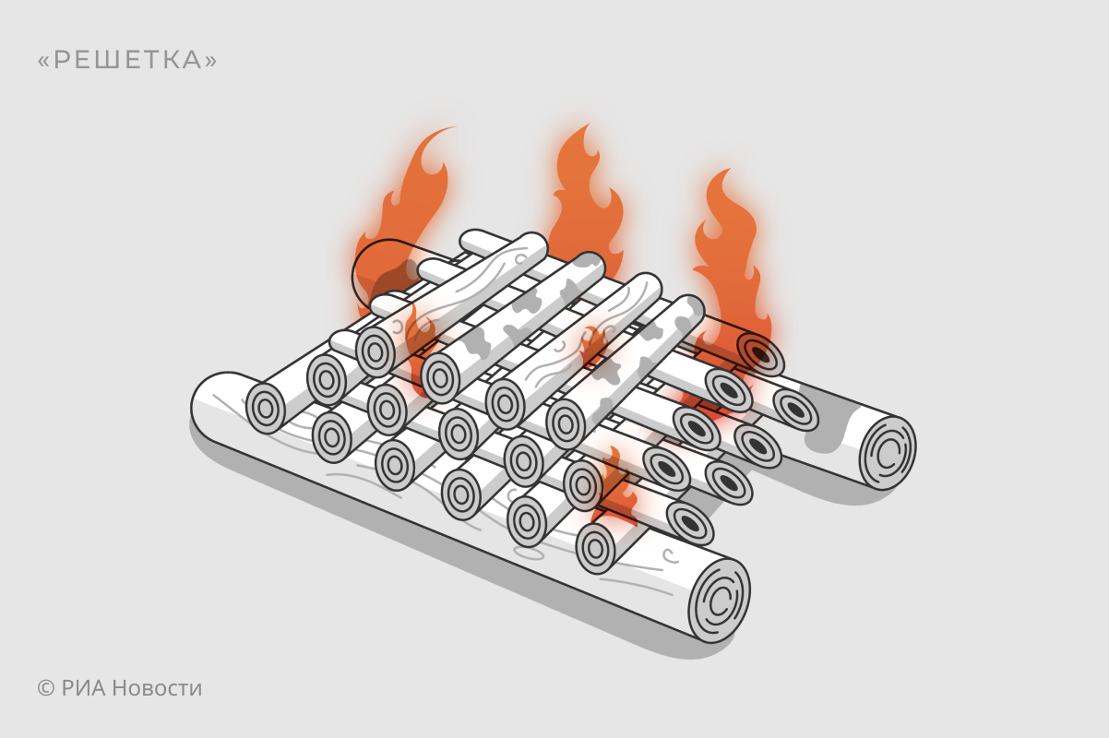

### “**Траншея”**

Подходит для приготовления пищи в ветреную погоду. В грунте вырывается канава, по размерам подходящая к походным котлам, в которых будет готовиться еда. Вырытая канавка должна располагаться по ветру и иметь широкий конусообразный скос с наветренной стороны. Костер не требует много дров, ему не мешает непогода, можно приготовить еду для большого количества людей. После прогорания, яму можно прикрыть бревнами и присыпать дерном, чтобы сохранить тепло. На этом месте хорошо устроить ночлег.

### **Звезда”**

Пригоден для готовки, может обогреть убежище, но занимает много места и требует постоянного внимания. Несколько бревен большого диаметра выкладываются в форме веера, в центре с помощью растопки разжигается огонь. По мере прогорания, бревна сдвигаются к центру.

### “**Пушка”**

Похож на таежный: на толстое бревно, лежащее на подготовленных углях, накладываются длинные жерди один конец которых лежит на земле, а другой, горящий, на бревне. Придумано это для лучшей тяги и костер, обустроенный таким образом, можно разжигать на глубоком снегу, который не будет сильно таять и 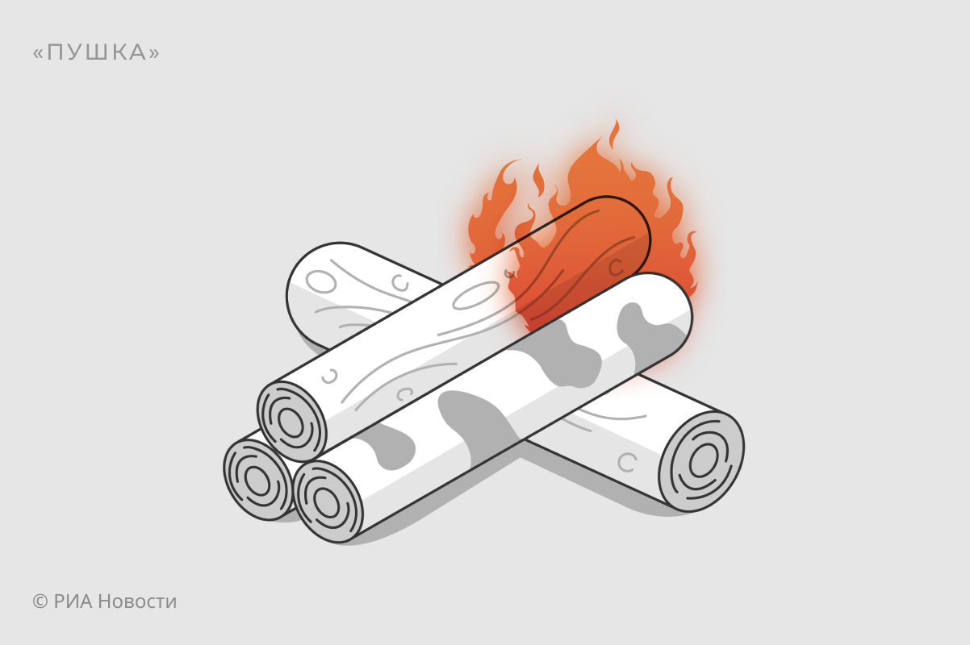подтапливать очаг. Долго горит (до 5-8 часов), отлично подходит для обогрева и готовки.

### “**Крот”**

Оборудуется на склоне холма, крутого берега реки или оврага. Для его создания необходимо вырыть нишу в виде печки с выходом на горизонтальную часть склона. Этот вид костра подходит для копчения рыбы и относится к очагам.

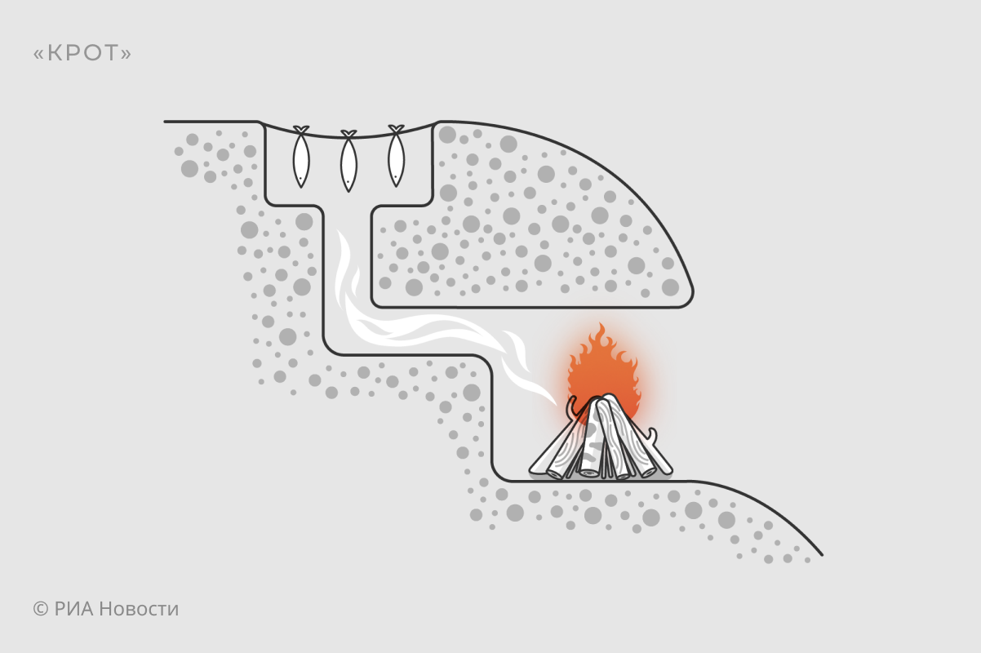**Пирамида”**

Этот костер горит долго и может использоваться в качестве ночного. На два толстых бревна поперек накладываются несколько поленьев параллельно друг другу, на них еще несколько меньшего размера тоже поперек и так вплоть до самых маленьких, на которых располагается растопка. Поджигается "Пирамида" неснизу, как остальные виды, а сверху, подходит в качестве сигнального и для обогрева. Горит долго, образует большое количество углей, которые не рассыпаются благодаря бревнам у основания.

### “**Охотни****чий”**

Разновидность таежного, в его основе сухое бревно, на нем разводится огонь при помощи мелких веток, щепы, коры, которые укладываются одним концом на него, другим опираются на землю. Бревно выполняет роль экрана, отражая тепло, со временем оно начинает тлеть, увеличивая эффективность обогрева. Предназначается в первую очередь для обогрева, высушивания одежды и приготовления пищи для одного-двух человек. Света от него мало, так как освещает только с одной стороны.

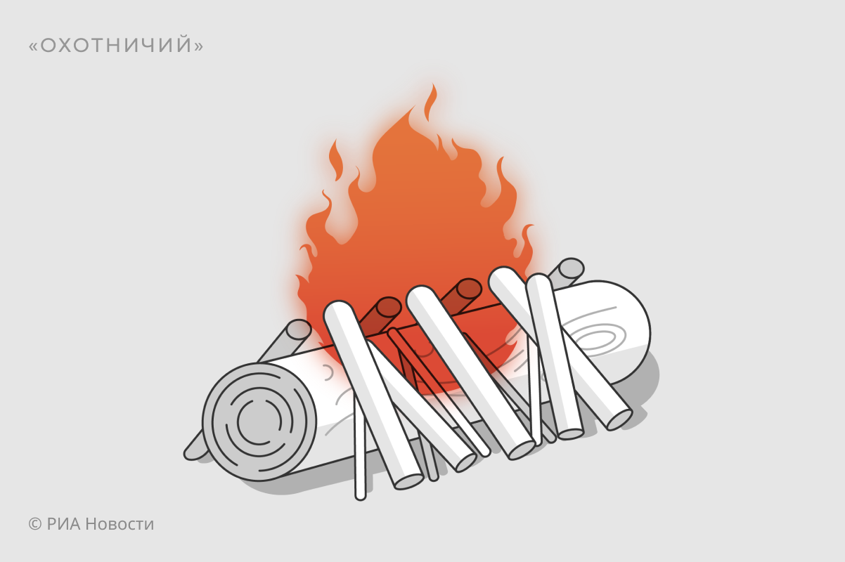**Охотничье корыто”**

Выкладывается в четыре яруса: внизу четыре бревна, на них по три. Средние бревна на торце слегка сдвигаются назад, образуя в сооружении небольшую нишу, в которой разжигается огонь. Можноиспользовать как альтернативу "Нодье", если есть только тонкие бревна. Гореть такой костер может до полутора суток, прогорая с одного конца. Подходит для обогрева, в качестве ночного, не проваливается в снег и болото.

### “**Дакотский очаг”**

Жаровой костер исключительно для готовки еды. По сути это печка, вырытая в земле, огня и дыма на поверхности не видно. Очаг очень незаметный и экономичный, не требует много топлива. Это находка для тех, кто желает остаться незамеченным, кроме того, его легко засыпать и замаскировать. Для обустройства очага в земле выкапывается конусообразная яма глубиной полметра, дополнительно вырывается вентиляционное тяговое отверстие (на расстоянии полуметра от основного костра делается ямка, которая соединяется с основной подземным проходом).

### “**Финская свеча”**

Подходит для краткосрочного пребывания на природе. Компактный, экономичный, переносной костер, который не боится ветра и дождя. Верхняя часть круглого толстого полена (куска дерева) надрубается или надпиливается на шесть-восемь равных частей, в середину складывается трут и растопка. Тепло здесь сконцентрировано в центре, поэтому "Финская свеча" подойдет для согревания рук и кипячения небольшого чайника в теплую погоду. Главный плюс этого варианта - безопасность для окружающей природы.

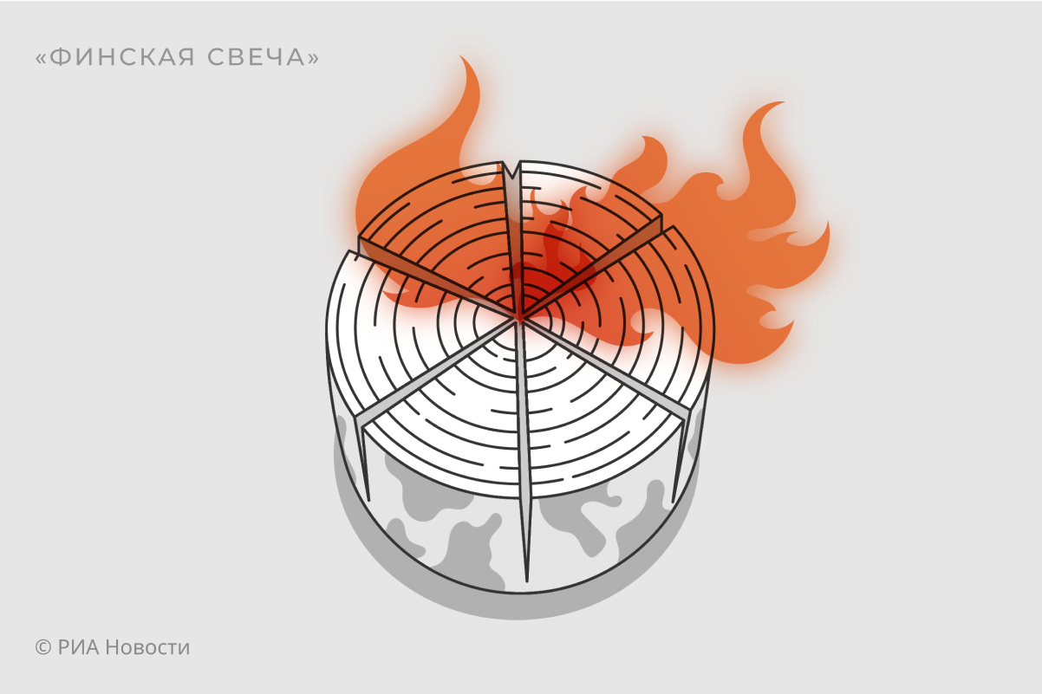  
“**Полинезийский”**

Похож на "Дакотский очаг", но не имеет тягового отверстия. В земле выкапывается конусообразная яма, глубиной около метра, стенки ее обкладываются заранее подготовленными бревнами, а на дне разводитсяогонь. Костер незаметен, дает хороший жар, а после прогорания - много углей. Используется для приготовления пищи, если над ним соорудить навес - можно использовать в дождь.

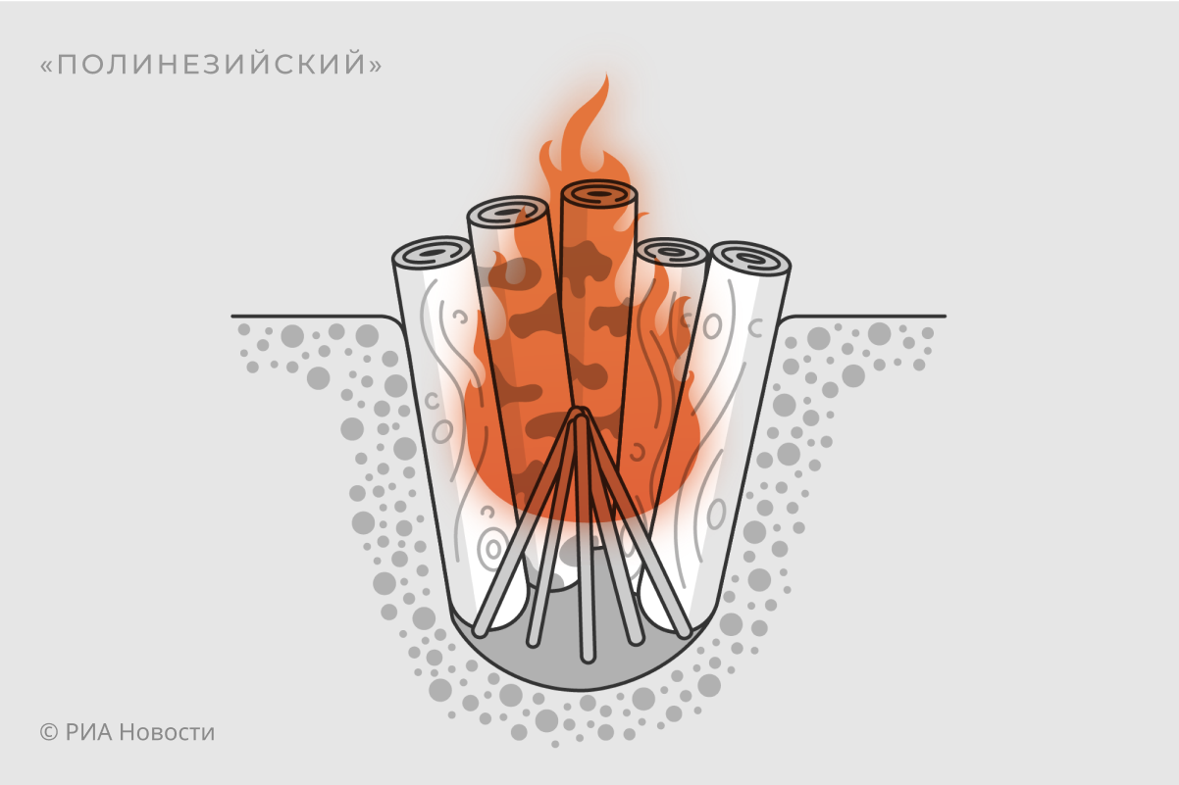  
**Предназначение костров**

В зависимости от того, для чего будет использоваться костер, выделяют несколько его видов, в соответствии с которыми выбирается топливо и место.

### **Для подачи сигналов**

Сигнальные костры должны привлекать внимание. Их раскладывают в форме треугольника в количестве трех штук, - это известный во всем мире сигнал бедствия. Существует несколько правил для разведения сигнальных костров:

* Можно выбрать самую высокую и открытую точку на местности, пламя должно быть хорошо видно. Если есть холм, но он порос деревьями, лучше остановить свой выбор на равнине без высокой растительности.
* В солнечный день лучше всего виден белый дым, а не пламя, поэтому в огонь нужно подбрасывать траву, сухой мох или зеленые ветки. В пасмурную погоду или на снегу нужен черный дым, для этого костер подкармливают сырым мхом, лапником или резиной.

Лучше всего видно сигнал на воде. Рядом нет высокой растительности, и блики от воды делают костер заметнее. Если рядом есть водоем и позволяет возможность, костер разводят на плоту, а чтобы он не прогорел, бревна устилают слоем глины, песка или камней. Понадобится три плота, связанных между собой, сам костер разводят в виде шалаша.

### **Для готовки еды**

Очаг должен давать много жара и не дымить, огонь нужен небольшой, поэтому лучше всего в качестве топлива использовать долгогорящие породы древесины (например, дубовые поленья). Не стоит использовать дрова из деревьев хвойных пород, они придают пище горьковатый привкус

Лучше всего подходят для приготовления еды такие типы костров, как "Таежный", "Шалаш", "Нодья". Удобно использовать для очага яму, дно которой выкладывается камнями, для того, чтобы жар сохранялся дольше. На таком костре хорошо кипятить воду, готовить, запекать в золе мясо.

### **Для обогрева и сушки**

Чтобы согреться и высушить одежду, нужен хороший и долгий жар, часто для этих целей используют костры, предназначенные для приготовления пищи. Но существует еще один вид костра, который согреет в зимнюю стужу и долго будет отдавать тепло. В основании такого костра кладутся два толстых сухих бревна, на которые укладываются поленья все меньшего и меньшего диаметра в виде плотной решетки. В этом случае можно использовать и сырые бревна, которые будут высыхать по мере прогорания сухих внизу. Достоинство этого костра в том, что он может гореть более двух часов без дополнительного топлива.

### **Для ночевки в холодное время**

В этом случае незаменимы таежные костры (например, "Нодья" и "Охотничье корыто"). Они долго горят и отдают тепло. При ночевке без палатки, стоит соорудить укрытие от ветра, своеобразный экран для тепла.

### **Для освещения**

"Шалаш" - один из самых распространенных видов костра. Он лучше всего подходит для обогрева и для освещения лагеря. Кроме него в таких целях используют "Колодец" и "Пирамиду".

### **Для ритуалов**

Огонь издревле использовался для проведения ритуалов. Костер чаще всего складывался в виде шалаша, но известны и другие виды ритуального огня: факелы, горящие диски, колеса, связанные из веток, чучела.

## **Костер в неблагоприятных условиях**

Умение развести костер в неблагоприятных условиях — это очень ценный навык, требующий не только теоретических знаний, но и постоянной практики.

* В первую очередь требуется сухая растопка. Если ее нет, стоит собрать обрывки коры, мох, мелкие ветки и подсушить их под одеждой.Перед тем, как взяться за розжиг, важно вытереть руки от влаги и следить, чтобы не капало с волос.
* Для дождливой погоды лучше всего подходит "Таежный" костер.
* Если есть много спичек, а ветер не позволяет зажечь очаг, можно сделать основную запальную спичку, связав вместе несколько головками друг за другом. Таким образом они будут зажигаться поочередно, продлив время горения.
* Если поленья мокрые, нужно снять кору, под ней древесина менее влажная. А расколов их на несколько частей, можно добраться до сердцевины, которая будет совершенно сухой.
* Если с собой есть сало или жирное мясо, можно обмазать мелкие ветки с предварительно снятой корой. Животный жир является хорошим горючим материалом. Также для розжига подходит подсолнечное масло.
* Греясь у огня в дождливую погоду, стоит позаботиться о будущем и разложить топливо вокруг костра для того, чтобы просушить.

